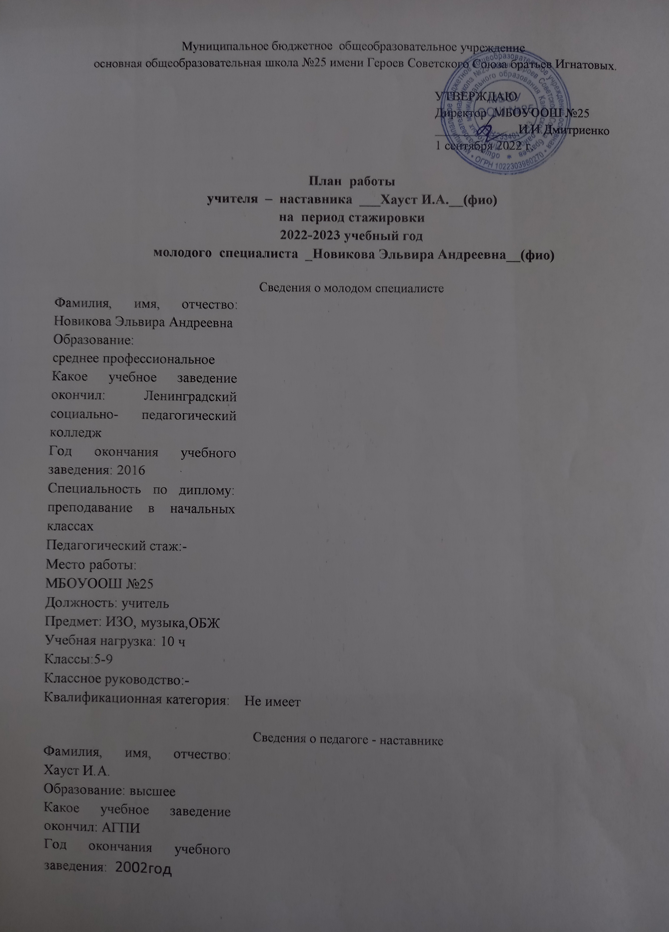
Специальность по диплому: Учитель начальных классов,
«Педагогика и методика начального образования»
Педагогический стаж: 35
Место работы:
МБОУООШ №25
Должность: учитель
Предмет: начальные классы
Учебная нагрузка: 21 час
Классы 4 класс
Квалификационная категория:
Первая  Цель работы: | развитие профессиональных умений и навыков молодого специалиста
Задачи: | оказание психолого-педагогической, методической помощи молодому специалисту в повышении общедидактического и методического уровня организации профессиональной деятельности;  создание условий для формирования индивидуального стиля творческой деятельности молодого педагога;  развитие потребности и мотивации в непрерывном самообразовании.

Мероприятия

по планированию, организации и содержанию деятельности

Планируемые мероприятия | Срок  исполнения
- Беседа: Традиции школы. Ближайшие и перспективные планы школы.  - Инструктаж: Нормативно – правовая база школы ( программы, методические записки, государственные стандарты), правила внутреннего распорядка школы;  - Практическое занятие: Планирование и организация работы по предмету (изучение основных тем программ, составление календарно-тематического планирования, знакомство с УМК, методической литературой, составление рабочих программ, поурочное планирование);  - Изучение инструкций: Как вести электронный журнал, мониторинг физического развития. | август- сентябрь
- Посещение молодым специалистом уроков учителя - наставника .Самоанализ урока наставником;  - Самообразование - лучшее образование. Оказание помощи в выборе методической темы по самообразованию;  - Практикум по темам "Разработка поурочныхпланов"  - Посещение уроков молодого учителя с целью знакомства с работой, выявления затруднений, оказания методической помощи. | Октябрь  ноябрь
- Методические разработки: требования к анализу урока и деятельности учителя на уроке. Типы, виды, формы урока;  - Занятие: Работа с школьной документацией; Обучение составлению отчетности по окончанию четверти;  - Изучение положения о текущем и итоговом контроле за знаниями учащихся;  - Занятие: Современный урок и его организация;  - Практикум: Разработка олимпиадных заданий. Цель: научить молодого специалиста грамотно составлять олимпиадные задания. Знакомство с методикой подготовки учащихся к конкурсам, олимпиадам по предмету. | Октябрь  ноябрь
- Беседа: Организация индивидуальных занятий с различными категориями учащихся. Индивидуальный подход в организации учебной деятельности;  - Тренинг: Учусь строить отношения; Анализ педагогических | декабрь

ситуаций; Общая схема анализа причин конфликтных ситуаций;
- Посещение молодым специалистом уроков учителя - наставника в среднем и старшем звене;
- Индивидуальная беседа: Психолого – педагогические требования к проверке, учету и оценке знаний учащихся;  - Обмен мнениями по теме «Факторы, которые влияют на качество преподавания»; | январь
- Посещение уроков, мероприятий, праздников у опытных учителейшколы;  - Посещение уроков молодого учителя с целью выявления затруднений, оказания методической помощи;  - Посещение открытого урока молодого учителя-коллеги с целью знакомства с опытом работы. Анализ и самоанализ урока;  - Практикум: "Современные образовательные технологии, их использование в учебном процессе"; | февраль
- Дискуссия: Трудная ситуация на занятии и ваш выход из неё; Анализ педагогических ситуаций. Анализ различных стилей педагогического общения (авторитарный, либерально- попустительский, демократический). Преимущества демократического стиля общения. Структура педагогических воздействий (организующее, оценивающее, дисциплинирующее);  - Беседа: Виды контроля, их рациональное использование на различных этапах изучения программного материала; | март
- Участие молодого специалиста в заседании ШМО (выступление по теме самообразования);  - Беседа: Содержание формы и методы работы педагога с родителями; | апрель
- Выступление молодого специалиста на ШМО. Методическая выставка достижений учителя;  - Анкетирование: Профессиональные затруднения. Степень комфортности нахождения в коллективе;  - Анкетирование: Оценка собственного квалификационного уровня молодым учителем и педагогом наставником;  - Анализ процесса адаптации молодого специалиста: индивидуальное собеседование по выявлению сильных и слабых сторон в подготовке молодого специалиста к педагогической деятельности, выявление склонностей и личных интересов. | Май
Учитель-наставник ________________________/___Хауст И.А.__________ 01.09.2022 г.

